

Actividad práctica sumativa – Semana 3.
Nombre del/los estudiantes/s: Sebastian Alvarez, Jose Alvarez, Ignacio de la Vega.
Nombre del módulo: Taller de Plataformas Web
Nombre del docente: Zugehy Escalante Issele
Semana: 3
Fecha: 04-04-2026
“Desarrollo colaborativo de una mini página web personal”
Tabla de contenidos

Introducción 4

Desarrollo 5
Capturas del sitio web funcionando 5
Vista general del sitio (header y sección Quiénes Somos) 5
Validación del formulario: error en campo vacío 6
Estado de envío del formulario 7
Códigos de fuente comentados por archivo 8
Código de fuente comentado HTML 9
<head> 9
<header> con imagen 9
Sección <split> Quienes Somos + Nuestras soluciones 10
Sección Nuestras Soluciones 10
La estructura del formulario y el atributo novalidate 11
El botón y el form-toast 12
El footer con <span id="year"> 13
Código de fuente comentado: CSS 13
Reset y base 13
Header 14
Flexbox en la sección Split 15
Estados del formulario 16
Grid de miniaturas con imágenes reales 17
Hover, panel de detalle y botón cerrar 18

Código de fuente comentado: Javascript 19
Encabezado del archivo y año dinámico 19
Interactividad de la galería — evento de clic 21
Captura del historial de commits y explicación de la colaboración grupal 23
Captura de historial de Commits 23
Explicación de la colaboración grupal 23
Matriz de responsabilidades 25

Conclusión 26

Introducción
Casi toda interacción digital ocurre a través de una plataforma web, y detrás de cada una existe código que, si estuviese mal construido, puede tratarse de una vulnerabilidad. Entender cómo se desarrollan estas plataformas es una competencia fundamental para cualquier profesional de la ciberseguridad.
En ese contexto, esta actividad nos propuso construir un sitio web de presentación simulando una agencia digital, la cual el grupo denominó "Codeando Tu Web", con el objetivo de aplicar de forma integrada los contenidos de la semana: estructura HTML semántica, estilos CSS responsivos e interactividad con JavaScript, todo bajo un flujo de trabajo colaborativo gestionado mediante GitHub.
Las herramientas utilizadas fueron HTML5, CSS3, JavaScript, Git, GitHub y Visual Studio Code con la extensión Live Server para el desarrollo local.

Desarrollo

Capturas del sitio web funcionando
- El sitio web puede visualizarse e interactuarse en el siguiente enlace: https://gruposiete-aiep.github.io/sitio-web-de-presentacion/
- El GitHub donde se encuentra alojado el proyecto puede consultarse en el siguiente: https://github.com/gruposiete-aiep/sitio-web-de-presentacion

Vista general del sitio (header y sección Quiénes Somos)
Vista principal del sitio publicado en GitHub Pages. Se aprecia el banner con imagen de fondo, el nombre de la agencia y la sección de presentación organizada en dos columnas aplicando HTML semántico y la paleta de colores definida por el equipo.
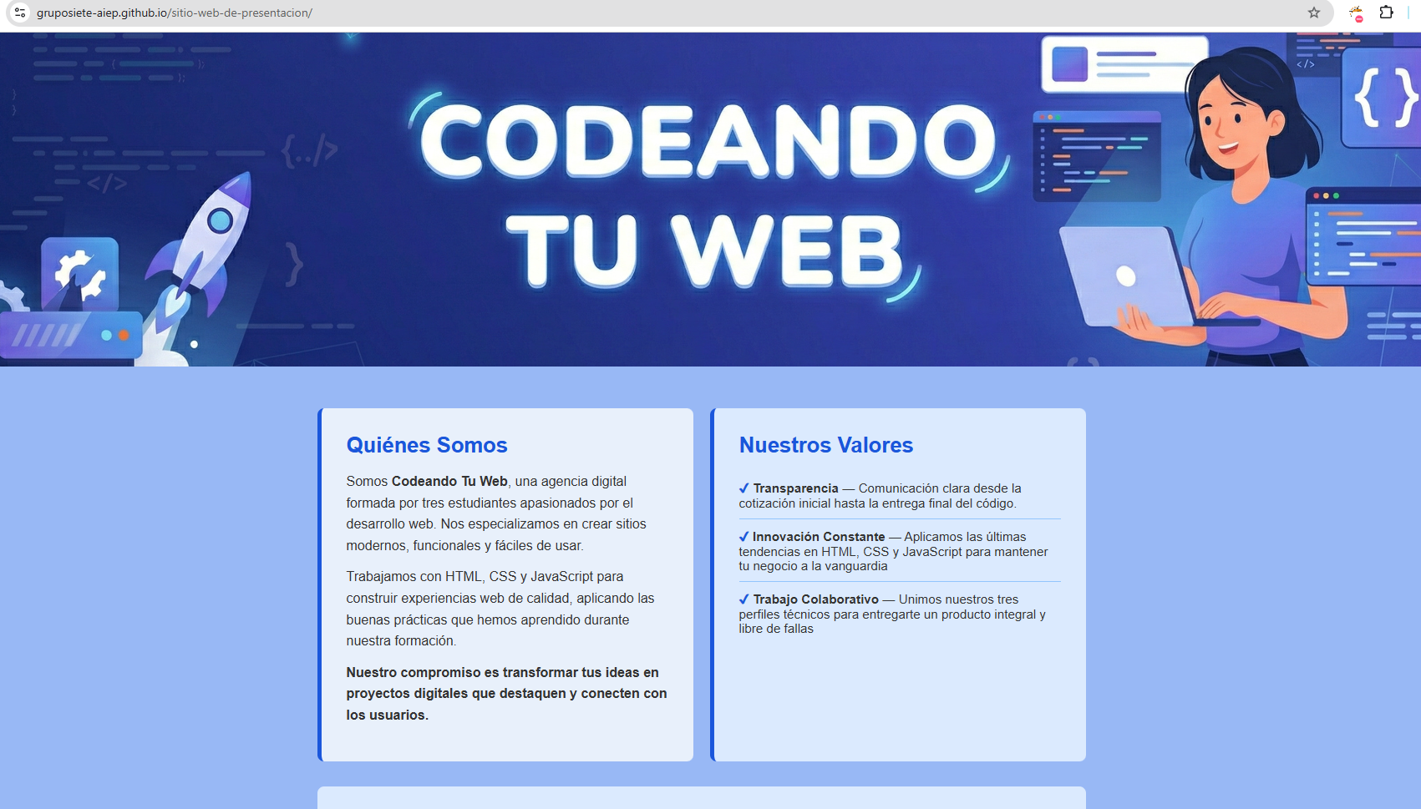

Galería interactiva: panel de detalle activo
Al hacer clic sobre la miniatura E-Commerce, Landing Page o Dashboard, JavaScript despliega dinámicamente un panel con la descripción.
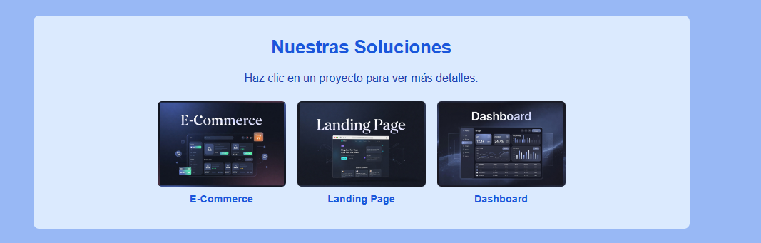

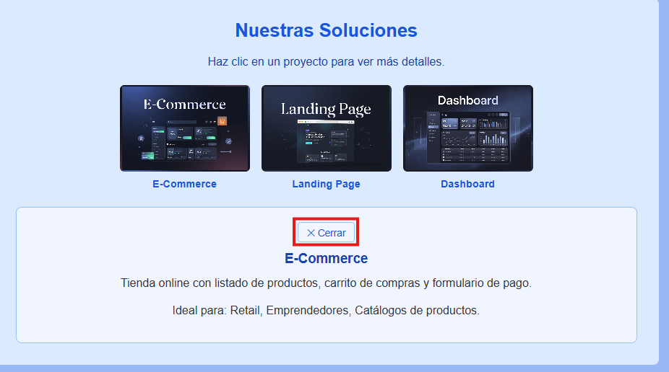

Validación del formulario: error en campo vacío
El formulario detecta que el campo Mensaje fue dejado vacío e impide el envío, mostrando el mensaje de error en rojo. Esta validación del lado del cliente es una buena práctica de seguridad que evita el envío de datos incompletos o malformados.
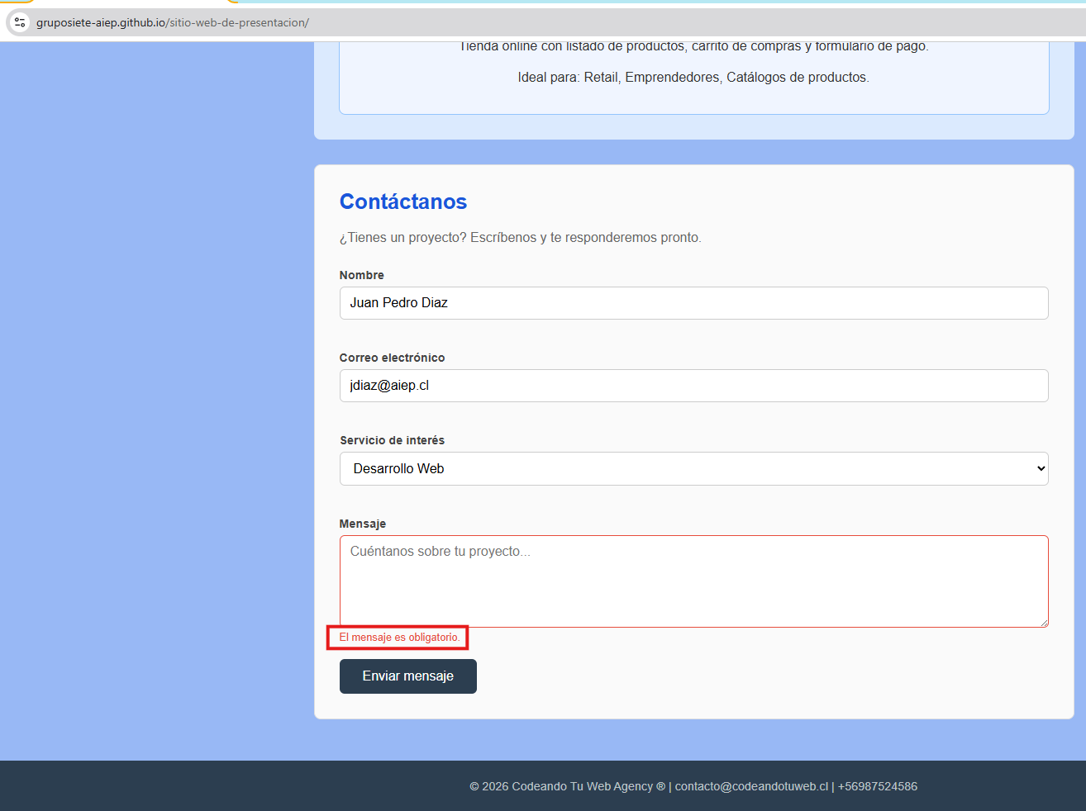

Estado de envío del formulario
Con todos los campos correctamente completados, el botón cambia a estado "Enviando..." mientras se procesa la solicitud, simulando el comportamiento de un formulario real con feedback visual al usuario.
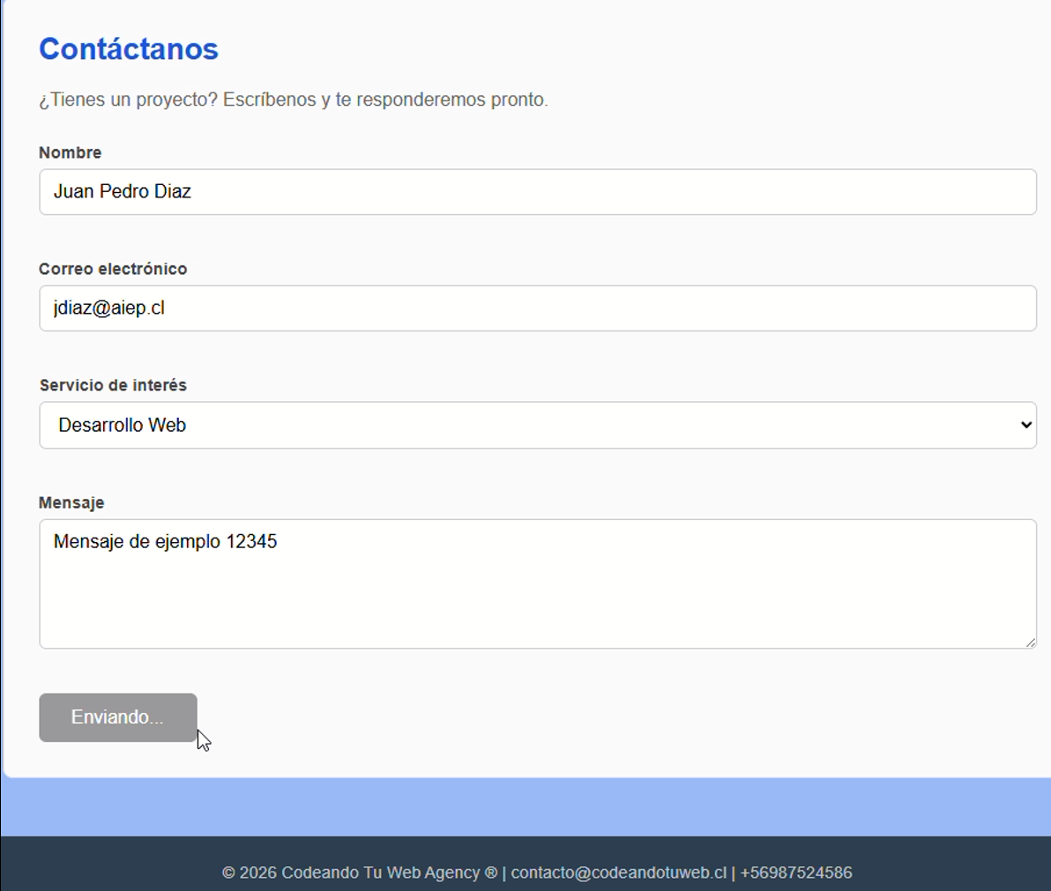
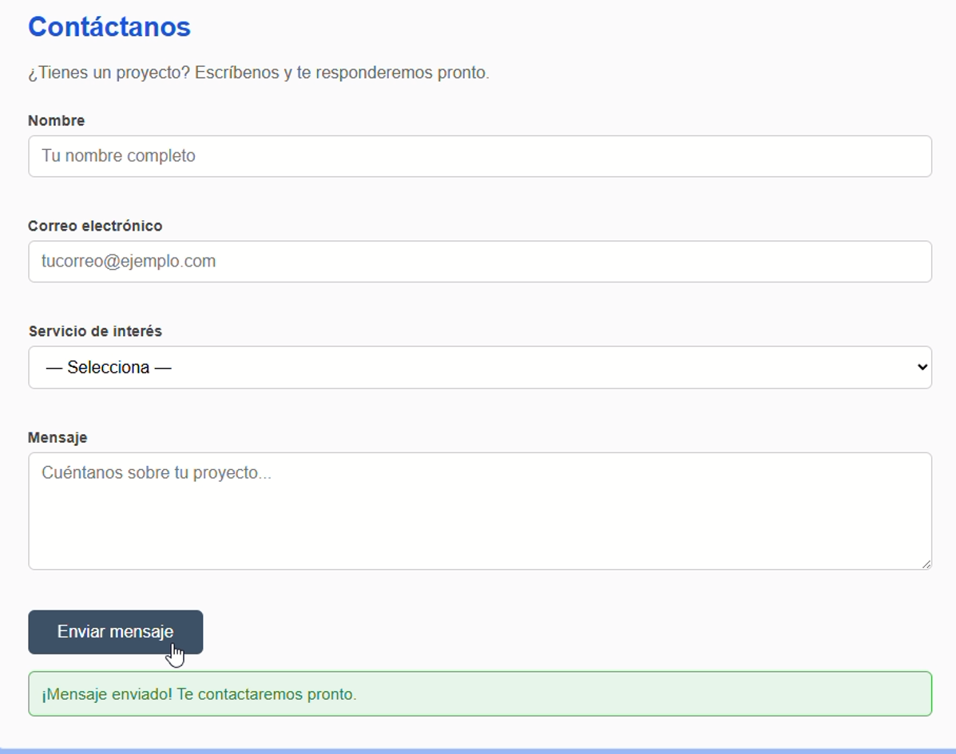

Códigos de fuente comentados por archivo
A lo largo del desarrollo se aplicaron buenas prácticas en los tres archivos del proyecto. En el HTML se priorizó el uso de etiquetas semánticas y comentarios por sección. En el CSS se separó la presentación de la estructura mediante clases reutilizables y se unificó una paleta de colores consistente. En el JavaScript se documentaron las funcionalidades y se implementó validación de datos antes de cualquier procesamiento. Los fragmentos de código presentados a continuación evidencian estas decisiones.

Código de fuente comentado HTML

<head>
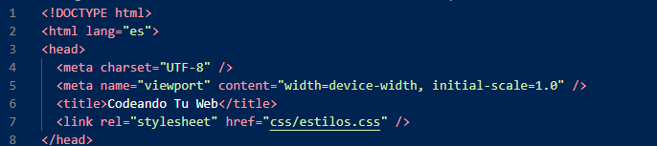
Configura la codificación de caracteres (UTF-8), activa el diseño responsivo mediante la etiqueta viewport y vincula el archivo CSS al documento. Sin esta conexión, la página perdería todos sus estilos.

<header> con imagen
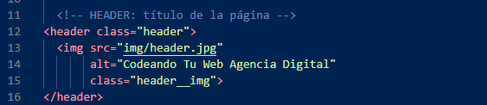
El banner utiliza una imagen real en lugar de un fondo de color. El atributo alt describe la imagen para lectores de pantalla y motores de búsqueda, cumpliendo con accesibilidad web.

Sección <split> Quienes Somos + Nuestras soluciones
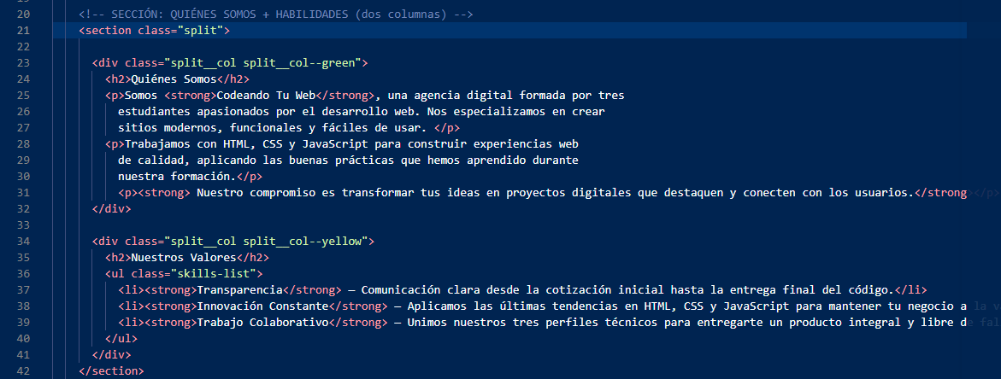
Uso de etiquetas semánticas <section> y <div> con clases descriptivas. Cada columna recibe una clase base compartida (split__col) y una clase específica de color, separando estructura de presentación.

Sección Nuestras Soluciones
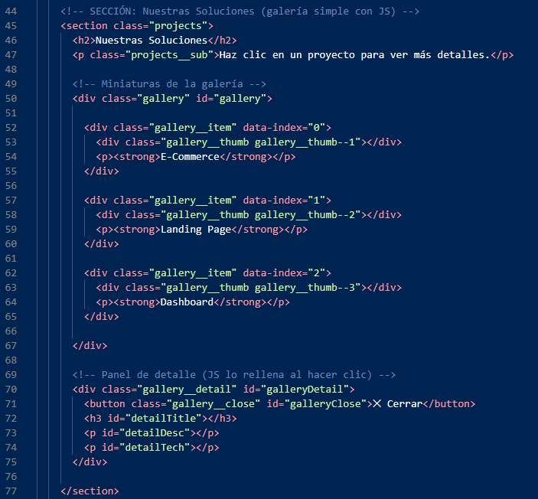
Este bloque es el punto de conexión entre HTML y JavaScript. Se puede dividir en dos partes:
- La primera es la galería de miniaturas: Cada <div class="gallery__item"> tiene un atributo data-index con un número (0, 1, 2). Ese número es la "etiqueta" que JavaScript lee al momento del clic para saber cuál de los tres proyectos mostrar. El HTML no sabe nada de los datos del proyecto, solo marca qué número le corresponde a cada miniatura.
- La segunda es el panel de detalle, que empieza completamente vacío en el HTML: los elementos <h3 id="detailTitle">, <p id="detailDesc"> y <p id="detailTech"> no tienen contenido. JavaScript los rellena dinámicamente cuando el usuario hace clic, consultando el array proyectos en el script. Si nadie hace clic, el panel permanece oculto y vacío.
En resumen, el HTML define la estructura y los puntos de conexión mediante id y data-index, el CSS controla la visibilidad con display: none, y JavaScript decide qué contenido mostrar y cuándo.

La estructura del formulario y el atributo novalidate
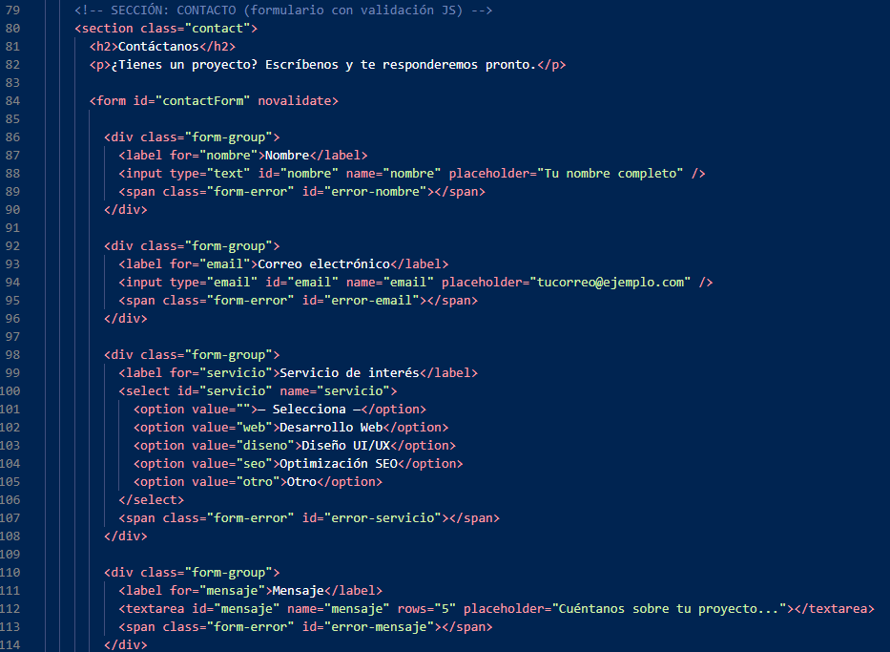
El atributo novalidate en el <form> desactiva intencionalmente la validación nativa del navegador, cediendo ese control completamente a JavaScript. Esto permite personalizar los mensajes de error y el comportamiento visual. Cada campo sigue el mismo patrón: un <label> que lo identifica, el campo de entrada con su id único, y un <span> vacío con id="error-nombre", id="error-email", etc. Esos <span> son los "espacios reservados" donde JavaScript escribirá los mensajes de error sin recargar la página. El <select> de servicio introduce un tipo de campo distinto: un menú desplegable donde cada opción tiene un value que el script verifica que no esté vacío.

El botón y el form-toast

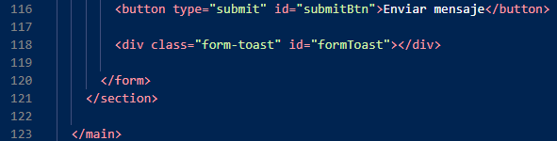

El botón usa type="submit" para disparar el evento que JavaScript intercepta. El <div class="form-toast"> empieza vacío e invisible, JavaScript le agrega la clase success o error según el resultado, y el CSS se encarga del color y la visibilidad.

El footer con <span id="year">

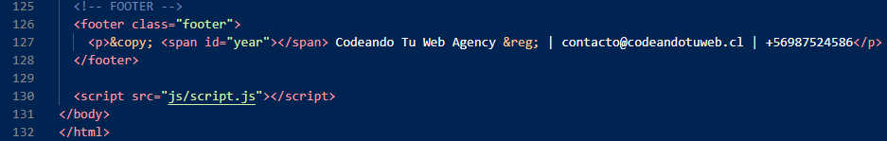

El año se genera dinámicamente mediante JavaScript. El <script> se ubica al final del <body> intencionalmente: garantiza que todo el HTML esté cargado antes de que el script intente acceder a los elementos.

Código de fuente comentado: CSS

Reset y base
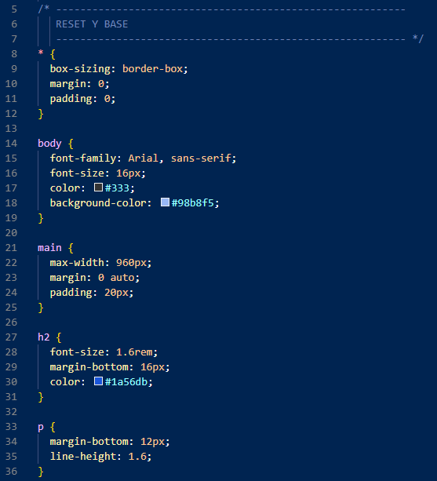
Se aplicó un reset universal con * { margin: 0; padding: 0 } para neutralizar los estilos por defecto del navegador y garantizar consistencia visual entre distintos navegadores. El box-sizing: border-box evita que bordes y rellenos aumenten el tamaño declarado de los elementos, lo que previene desbordamientos difíciles de depurar.

Header
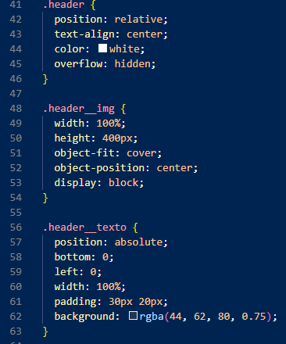

Se separó el contenedor, la imagen y el texto en tres clases distintas. object-fit: cover garantiza que la imagen nunca se deforme independiente de la resolución de pantalla. El overlay rgba(44, 62, 80, 0.75) fue una decisión de accesibilidad: asegura contraste suficiente entre el texto y cualquier imagen de fondo.

Flexbox en la sección Split
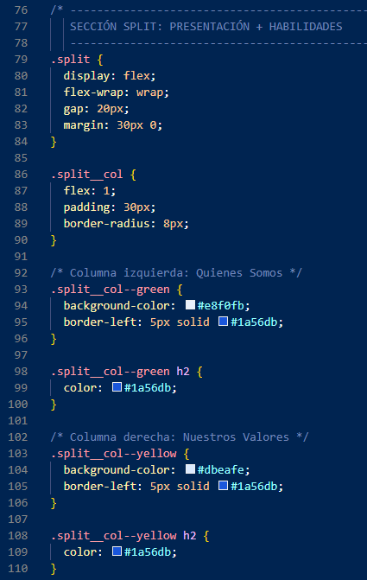
Se usó display: flex con flex-wrap: wrap en lugar de columnas fijas. Esto permite que el layout se adapte automáticamente a distintos anchos de pantalla sin necesitar media queries adicionales para ese elemento. Las clases --green y --yellow heredan la estructura base de split__col y solo sobreescriben el color, aplicando el principio de no repetir código.

Estados del formulario
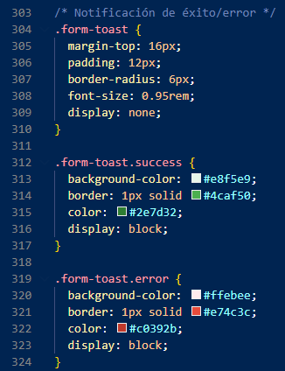
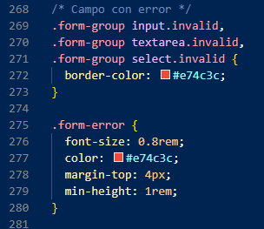

Los estados visuales del formulario se definieron completamente en CSS. JavaScript no aplica colores ni estilos directamente, solo agrega o quita clases como invalid, success o error. Esta separación hace que si en el futuro se quiere cambiar el color de los errores, solo se modifica el CSS sin tocar la lógica del script.

Grid de miniaturas con imágenes reales
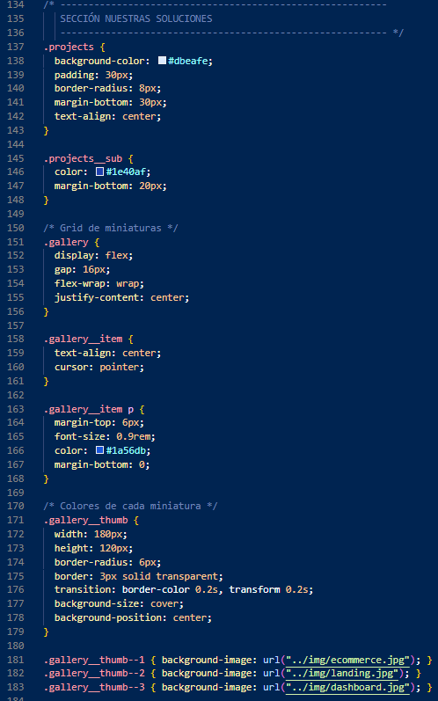
Las miniaturas usan background-image con rutas relativas (../img/) en lugar de etiquetas <img> en el HTML, lo que permite controlar tamaño y recorte desde el CSS con background-size: cover y background-position: center. La galería usa display: flex con flex-wrap: wrap para que las miniaturas se reorganicen automáticamente en pantallas pequeñas. El borde se declaró transparent por defecto para que el efecto hover de color no genere un salto visual al aparecer.

Hover, panel de detalle y botón cerrar
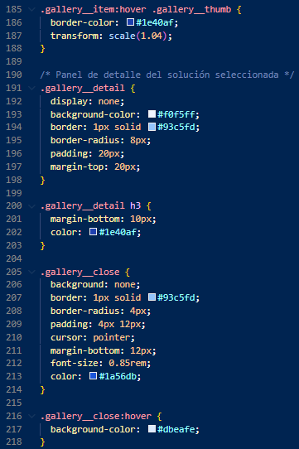
El panel de detalle está oculto por defecto con display: none, lo que significa que no ocupa espacio en la página hasta que el usuario hace clic en una miniatura. Al pasar el mouse sobre una miniatura, aparece un borde azul y la imagen se agranda levemente, ese efecto visual está hecho completamente con CSS, sin necesidad de programar nada en JavaScript. Los colores del botón cerrar se mantienen dentro de la misma paleta azul del sitio para que todo se vea uniforme.

Código de fuente comentado: Javascript

Encabezado del archivo y año dinámico
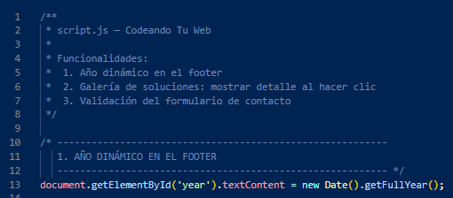
El archivo comienza con un comentario que documenta las tres funcionalidades que contiene, lo que facilita que cualquier persona del equipo entienda la estructura del script sin tener que leerlo completo. La primera línea activa busca el elemento con id="year" en el HTML y le escribe automáticamente el año actual. Así el footer siempre estará actualizado sin que nadie tenga que modificar el código manualmente.

Lista de proyectos y conexión con el HTML
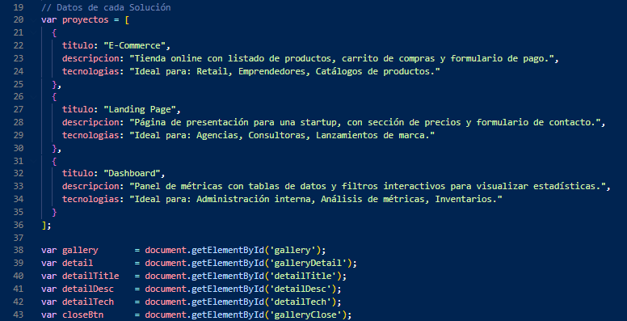

Aquí se definen los datos de cada proyecto dentro de una lista llamada proyectos, los corchetes [ ] indican que es una lista de elementos, y cada elemento entre llaves { } contiene el título, descripción y tecnologías de un proyecto. El script consulta esta lista cada vez que el usuario hace clic en una miniatura. Las variables que siguen (gallery, detail, detailTitle, etc.) son referencias a elementos del HTML: en lugar de buscarlos cada vez que se necesitan, se guardan al inicio para usarlos directamente cuando ocurre una interacción.

Interactividad de la galería — evento de clic
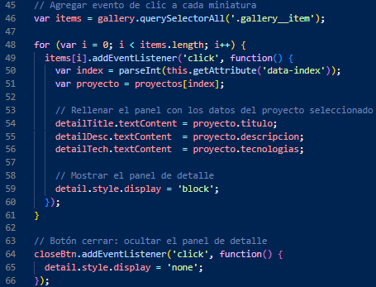

Este bloque es el que le da vida a la galería. Primero se seleccionan todas las miniaturas y se le asigna a cada una un "escuchador" de clic. Cuando el usuario hace clic en una miniatura, el código lee su data-index para saber cuál fue, busca los datos correspondientes en la lista de proyectos y los escribe en el panel de detalle que estaba vacío. El botón cerrar hace lo contrario: vuelve a ocultar el panel. Todo esto ocurre instantáneamente sin recargar la página.

Validación del formulario de contacto
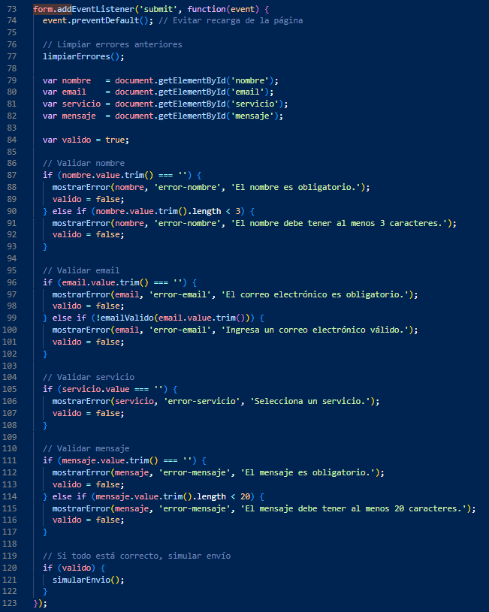

Este es el bloque más importante del script desde el punto de vista de la seguridad. Cuando el usuario presiona "Enviar", lo primero que hace el código es detener el envío real con event.preventDefault() para revisar los datos antes de procesarlos. Luego limpia cualquier error anterior y verifica cada campo uno por uno: que el nombre no esté vacío y tenga al menos 3 caracteres, que el correo tenga un formato válido, que se haya seleccionado un servicio y que el mensaje tenga al menos 20 caracteres. Si alguno falla, se marca como inválido y se detiene el proceso. Solo cuando todos los campos pasan la validación se llama a simularEnvio(). Validar los datos antes de procesarlos es una práctica básica de seguridad que evita que información incompleta o malformada llegue al servidor.

Captura del historial de commits y explicación de la colaboración grupal

Captura de historial de Commits
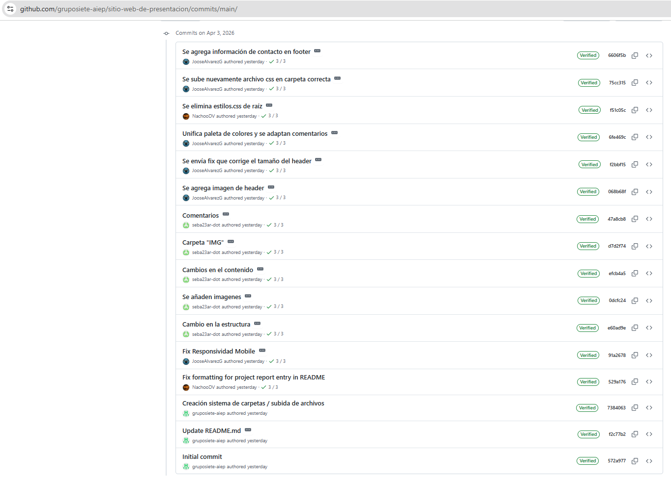
Es posible visualizarla en línea en: https://github.com/gruposiete-aiep/sitio-web-de-presentacion/commits/main/

Explicación de la colaboración grupal
Para este proyecto, el equipo se organizó desde el primer día con una base sólida gracias a Ignacio de la Vega, quien no solo creó la organización en GitHub sino que además preparó el borrador inicial del sitio: montó la estructura de archivos, configuró el repositorio y dejó el código base listo para que el equipo pudiera trabajar directamente sobre algo concreto. Aunque los primeros commits aparecen bajo la cuenta de la organización, fue Ignacio quien hizo ese trabajo inicial que le dio al grupo un punto de partida real.
Con esa base funcionando, Sebastian Alvarez tomó el sitio y lo fue moldeando a la identidad de la agencia: cambió el nombre, reorganizó las secciones, incorporó las imágenes de los proyectos y se encargó de que el contenido tuviera coherencia con lo que queríamos comunicar como equipo. Su aporte fue darle personalidad al sitio.
Jose Alvarez por su parte se concentró en que el sitio funcionara bien en todos los dispositivos y se viera profesional: implementó la responsividad para celulares, integró el banner de header y trabajó en unificar la paleta de colores en todo el CSS para que cada sección tuviera una apariencia consistente.
En el camino surgió un error concreto: el archivo CSS quedó subido en la carpeta raíz en lugar de la carpeta css/. Ignacio lo detectó y lo eliminó, Jose lo corrigió y lo volvió a subir donde correspondía. Ese momento refleja bien cómo trabajamos: cada uno revisando el trabajo del otro y corrigiéndonos entre nosotros sin que el proyecto se detuviera.
En total, el repositorio cuenta con 16 commits distribuidos entre los tres, con mensajes descriptivos que reflejan el avance real del proyecto en cada etapa.

Matriz de responsabilidades
Tarea | Ignacio | Sebastian | Jose
Creación de la organización GitHub | ✔
Configuración del repositorio y README | ✔
Borrador inicial del sitio y estructura de carpetas | ✔
Limpieza y orden del repositorio | ✔
Cambio de título y nombre de la agencia |  | ✔
Reorganización de secciones del HTML |  | ✔
Incorporación de imágenes a los proyectos |  | ✔
Creación de carpeta IMG |  | ✔
Comentarios en el JavaScript |  | ✔
Responsividad mobile |  |  | ✔
Banner de header e integración con HTML |  |  | ✔
Fix del tamaño del banner |  |  | ✔
Unificación de paleta de colores en CSS |  |  | ✔
Corrección de ubicación del archivo CSS | ✔ |  | ✔
Información de contacto en footer |  |  | ✔
Informe | ✔ | ✔ | ✔

Conclusión
Este proyecto dejó al equipo aprendizajes concretos que difícilmente se obtienen solo leyendo un apunte.
El primer desafío fue aprender a trabajar sobre un mismo código entre tres personas. Al inicio cada integrante avanzaba de forma independiente, sin mayor coordinación. Fue el uso de GitHub lo que impuso orden: al trabajar sobre un repositorio compartido, el equipo se vio obligado a coordinarse, revisar los cambios del otro antes de modificar algo y escribir mensajes descriptivos en cada commit para que todos entendieran el estado del proyecto en todo momento.

Otra dificultad más concreta que enfrentó el equipo fue un archivo CSS subido en la carpeta raíz en lugar de la carpeta correspondiente, lo que impedía que los estilos se aplicaran correctamente. El error fue detectado revisando el repositorio, se eliminó el archivo mal ubicado y se volvió a subir en la ruta correcta. La situación se resolvió con rapidez precisamente porque Git permitía ver exactamente qué había ocurrido y en qué momento.

Otro aspecto que costó al inicio fue comprender cómo los tres archivos — HTML, CSS y JavaScript — trabajan en conjunto. Fue la práctica directa en el navegador, hacer un cambio y ver el resultado de inmediato, lo que permitió al equipo entenderlo de forma real.
Como reflexión final, este tipo de actividad práctica resulta especialmente valiosa para estudiantes de ciberseguridad. Construir un sitio web desde cero ofrece una perspectiva distinta: no solo se sabe que los formularios sin validación representan una vulnerabilidad, sino que se comprende por qué, al haber implementado esa validación y visto cómo funciona por dentro.

